1 ритмика от 12.05.
Ссылка на видеоурок: 1 ритмика 7 неделя - YouTube

1) Распределите названия животных и птиц по колонкам с подходящим для них ритмическим рисунком. Сфотографируйте и пришлите мне.

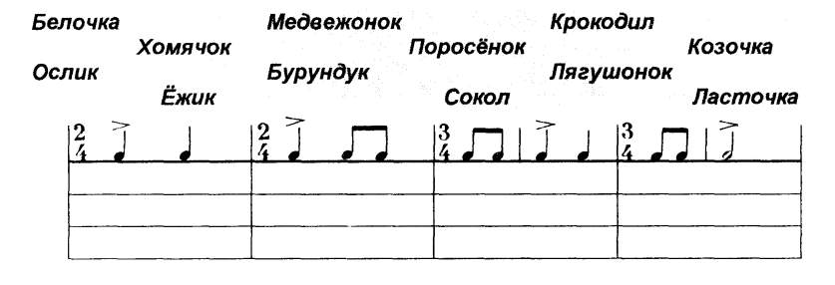

Задания по ритмике принимаются по вторник включительно!!!
Выполненное задание пришлите мне по адресу vcherashnyaya-distant2020@yandex.ru. В письме не забудьте указать имя и фамилию.

